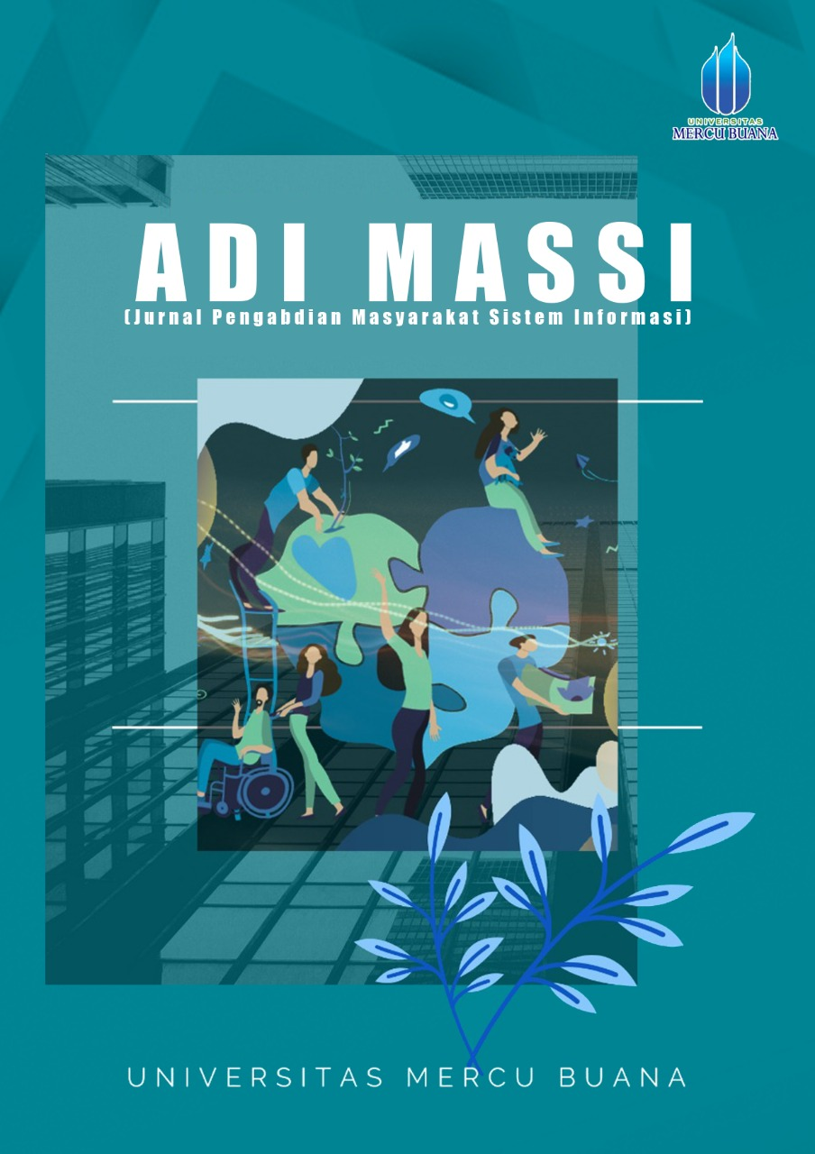
Penerapan Aplikasi See Saw Learning Untuk Menunjang Belajar Mengajar Siswa Gugus 6 Pirus Martapura

Ihdalhubbi Maulida¹, Finki Dona Marleny ² dan Rudy Ansari³
Prodi Informatika, Fakultas Teknik, Universitas Muhammadiyah Banjarmasin
E-mail : ihdal@umbjm.ac.id, finkidona@umbjm.ac.id ², rudy@umbjm.ac.id ³

Abstract –Sebagai seorang pendidik harus cepat beradapatasi dengan keadaan dikala pandemi seperti ini, inovasi dan kreatifitas seorang pendidik menjadi ujung tombak didalam proses belajar mengajar agar para pelajar selalu merasakan adanya interaksi dan komunikasi yang efektif di dalam proses belajar mengajar. Inovasi yang dilakukan pendidik tak terbatas pada satu atau beberapa alat bantu saja, namun para pendidik harus mengoptimalkan semua ide pemikiran, kreatifitas yang menjadi inovasi dan tanggung jawab dan proses transfer keilmuan tersampaikan dengan baik. Dengan penggunpaan aplikasi seesaw ini akan menambah pengalaman belajar bagi guru dan siswa dalam berinteraksi. Dari kegiatan pengabdian ini menghasilkan pelatiahan menggunakan see saw untuk e-learning para guru Gugus 6 Pirus Martapura dan dapat diterapkan sesuai dengan harapan dapat meningkatkan keterampilan guru dalam mengelola portofolio siswa.
Kata Kunci: Seesaw, Pembelajaran, Guru, Siswa

Abstract –As an educator must quickly be in touch with the situation in times of pandemic like this, innovation and creativity of an educator become the spearhead in the teaching and learning process so that students always feel the existence of effective interaction and communication in the teaching and learning process. Innovations made by educators are not limited to one or a few tools, but educators must optimize all ideas of thought, creativity that becomes innovation in the teaching and learning process so that what is the responsibility and the process of scientific transfer is conveyed properly. The use of this seesaw application will add a learning experience for teachers and students in interacting. This devotional activity resulted in the application to use seesaw for e-learning of teachers of cluster 6 Pirus Martapura and can be applied following the expectations of improving teacher skills in managing student portfolios.
Kata Kunci: Seesaw, Learning, Teacher, Student

I. PENDAHULUAN
1. Analisis Situasi
Sebagai seorang guru di era milenial ini harus memiliki inovasi dan tanggung jawab serta berbagai kompetensi diri yang mendukung performa guru agar bisa menjadi pendidik yang professional. Tiga dasar kemampuan esensial dasar yang harus dimiliki seorang guru adalah dapat mengembangkan kurikulum pembelajaran yang sesuai dengan perkembangan era saat ini, proses pembelajaran yang kreatif, inovatif dan kreatif serta dapat membentuk lingkungan belajar yang baik pada proses belajar mengajar, dan menguasai sistem penilaian atau asesmen dan evaluasi pembelajaran yang tepat (Fidian et al., 2021). Diperlukan keseimbangan antara ketiga faktor tersebut, sehingga dapat menghasilkan faktor input dan output sistem pembelajaran menjadi berkualitas.
Untuk terus berkomitmen dalam menyelenggarakan Pendidikan yang berkualitas serta proses belajar mengajar dikala pandemic seperti ini diperlukan inovasi dari guru yang dapat melihat semua kebutuhan peserta didik sehingga peserta didik merasa tetap berada pada lingkungan sekolah walaupun pada faktanya proses pembelajaran dilakukan pembelajaran dari rumah. Penilaian yang baik transparan juga akan menumbuhkan minat pelajar dalam proses belajar mengajar karena adanya sistem yang berkesinambungan dan terbuka sehingga tidak menjadi pertanyaan bagi siswa, apakah nilainya sesuai dengan kondisi belajar dari rumah selam menghadapi pandemi ini(Safarati et al., 2020).
Beberapa permasalahn dapat terjadi saat proses pembelajaran selama pandemi ini yang berkaitan dengan sistem penilaian, pemberian materi dan sebagainya. Beberapa permasalahan tersebut dapat ditemui karena cara belajar mahasiswa yang bervariasi, dan tidak semua siswa dapat memahami proses pembelajaran daring yang mengakibatkan penilaian akhir dalam proses pembelajaran seperti ini kurang maksimal(Hondro et al., 2021).
Berdasarkan permasalahan tersebut guru dapat menggunakan portofolio sebagai alternatif untuk dapat meminimalkan permasalhan yang terjadi(Sukanti, 2010). Penilaian portofolio dianggap dapat menjadi penilaian yang fleksibel, modern dan valid(Ismaniati, 2006). Dengan menggunakan portofolio yang merupakan kumpulan dokumen secara lepas dapat tersusun dengan baik dengan melihat portofolio seseorang. Bagaimana proses perkembangannya, prestasi seseorang atau apa saja yang telah di capainya(Fitrawati et al., 2021). Penilaian portofolio dapat dilakukan dengan fokus pada aspek apa saja yang akan dinilai, dari membuat rubrik Skor nilai, melampirkan bukti proses pembelajaran, dafrat materi, serta menentukan mutu kegiatan belajar mengajar serta keragaman yang dapat digunakan dalam proses belajar. Kelemahan penggunaan sistem portofolio adalah penempatan media penyimpanan dari seluruh kegiatan yang terekam di dalam portofolio.
Didalam dunia Pendidikan yang dialami selama pembelajaran dengan menggunakan media digital ada delapan cara penyimpanan dokumen terbaik untuk saat ini, yaitu Google Drive portfolios; Linkedin; Three Ring; Pathbrite; Seesaw (siswa dapat berkolaborasi); Exibi serta Go Ennauonce. Dari semua penilaian portofolio online tersebut memiliki kelebihan masing-masing. Dari beberapa aplikasi yang populer ini yang paling menarik adalah penggunaan Seesaw(Fidian & Pradana, 2020). Dimana software memiliki kelebihan yang dapat dilihat dari sisi siswa yang dapat membangun ide-ide kreasi antar teman dan kelompok, dan guru dapat menghemat waktu pembelajaran di kelas serta dapat membangun hubungan yang efektif dengan orang tua secara terbuka. Seesaw dapat membagi informasi bersama siswa, orang tua dan guru secara kolaborasi. Siswa juga dapat membangun atau merancang kreasi dan karya-karya inovatif sesuai kompetensi kinerja yang disepakati bersama dengan guru mata pelajaran(Fidian et al., 2021).
Dari permasalahan yang telah dijabarkan maka program studi informatika beserta tim pengabdian masyarakat mengadakan kegiatan pembelajaran aplikasi see saw learning untuk menunjang belajar mengajar siswa Gugus 6 Pirus Martapura.

2. Solusi dan Target Solusi
Solusi dan Target Solusi yang dapat ditawarkan terhadap suatu permasalahan yang terdapat pada uraian di atas adalah: a. Memberikan pengetahuan kepada guru-guru Gugus 6 Pirus Martapura tentang beberapa teori yang berkenaan teknologi informasi dan komunikasi (TIK) dan media pembelajaran berbasis online dengan aplikasi Seesaw. b. Memberikan pelatihan yang terbimbing kepada guru-guru berkenaan dengan pengembangan media pembelajaran berbasis online learning dalam bentuk penggunaan aplikasi seesaw dalam proses belajar, penilaian dan evaluasi belajar mengajar.

II. METODE PELAKSANAAN
Pelaksanaan kegiatan dilaksanakan dengan metodologi sebagai berikut:
- Metode Pengumpulan Data
Metode pengumpulan data dimaksudkan untuk mendapat informasi yang berhubungan dengan pelaksanaan kegiatan pengabdian agar tujuan yang akan dicapai dapat terpenuhi, tim mengujungi lokasi. Data tersebut diantaranya jumlah peserta lokasi kegiatan tersebut.
- Studi Kepustakaan
Studi kepustakaan dilakukan dengan mencari referensi untuk kebutuhan teoritis tentang kegiatan pengabdian masyarakat ini. Studi kepustakaan dilakunan dengan mencari buku- buku yang sesuai kebutuhan kegiatan pengabdian masyarakat, artikel-artikel penunjang terkait tentang pemanfaatan dan dampak buruk dari internet.
3. Analisis Kebutuhan
Pada tahap ini melakukan analisis terhadap kebutuhan-kebutuhan yang dapat menunjang penerapan kegiatan. Beberapa aspek analisis kebutuhan diantaranya lokasi, perlengkapan, bahan bacaan, peralatan penunjang teknologi informasi.
4. Tinjauan Lokasi
Tim pengusul melakukan kunjungan kembali ke lokasi kegiatan sebagai bagian dari tahap pelaksanaan sehingga tim dapat mengetahui kondisi lapangan dan menentukan mana lokasi yang cocok untuk menjadi tempat pelaksanaan kegiatan. Tinjauan lokasi dapat dilakukan berulang kali untuk menjalin komunikasi interaktif terhadap mitra kegiatan. Seesaw Class adalah aplikasi pendidikan untuk membantu orang tua memantau pendidikan anak-anak mereka setiap kali mereka tidak di kelas. Jika anak Anda saat ini belajar dari rumah, ini adalah aplikasi.

III. HASIL DAN LUARAN KEGIATAN
Kegiatan pengabdian kepada masyarakat ini dilaksanakan pada tanggal 03 Agustus 2021 dengan dibantu oleh para rekan dosen dan mahasiswa Fakultas Teknik. Adapun Proses Pelaksanaan yaitu :
1.Pengenalan Seesaw
Pada kegiatan pengenalan seesaw, peserta diperkenalkan dengan seesaw. Peserta dilatih untuk memahami fitur yang terdapat pada seesaw, seperti fitur pembuatan akun, template seesaw seperti journal dan activities serta fitur fitur pendukung lainnya.

2.Praktik Membuat Akun Seesaw
Pada kegiatan ini, peserta dilatih untuk dapat mengelola akun, baik itu pengelolaan akun sebagai guru maupun siswa yang dapat di lihat pada gambar 1 yaitu praktik membuat akun Seesaw.
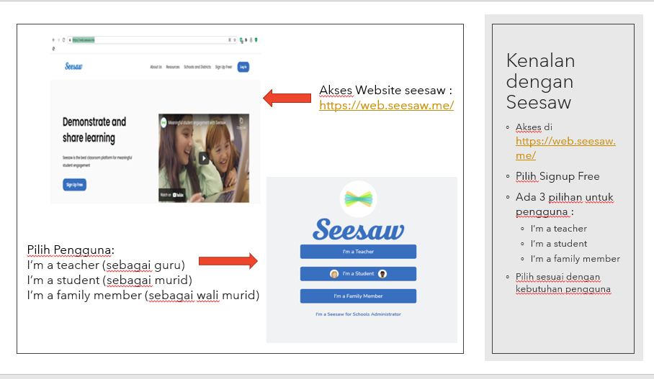
Gambar 1. Materi Praktek Membuat Akun Seesaw
3. Hasil Praktikum
Dari kegiatan pengelolaan akun tersebut, guru sudah mampu menerapkan dalam proses belajar mengajar, guru dapat memilih fitur untuk menambahkan fitur-fitur yang sesuai di dalam proses belajar mengajar menggunakan aplikasi seesaw.

4.Praktik Mengelola Kelas Pada Seesaw
Praktik pengelolaan kelas dilakukan dengan beberapa tahapan yang harus dipahami oleh peserta yaitu :
1.Peserta mampu memahami membuat akses kelas
Pada kegiatan ini peserta dilatih mempraktikan pembuatan satu kelas yang nantinya peserta lain menjadi siswa dan peserta lain dapat mengakses kelas yang sudah dibuat.
2.Peserta mampu mengelola kelas
Pada pengelolaan kelas, peserta diajarkan bagaimana mengelola kelas dengan memberikan kode kelas kepada siswa dan siswa mampu menggunakan kode tersebut untuk masuk kedalam kelas.
3.Hasil Praktikum Pengelolaan Kelas
Hasil dari praktikum ini dapat dilihat pada gambar 5, dimana guru mampu mengelola kelas dan mampu mengikuti kelas.

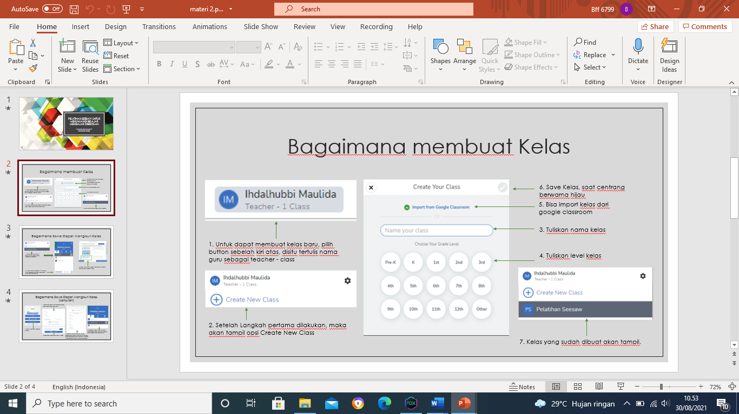 | 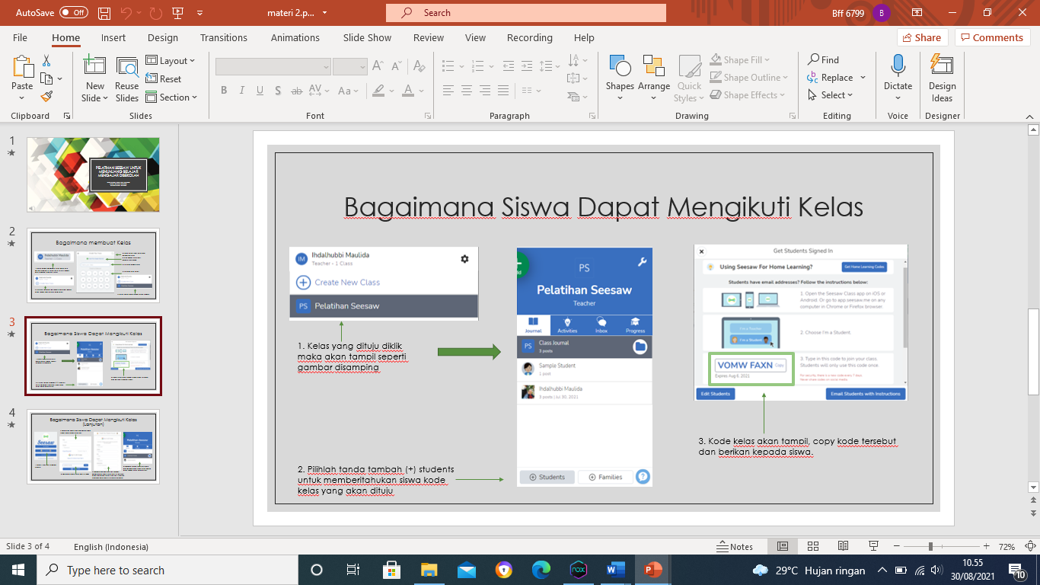 | 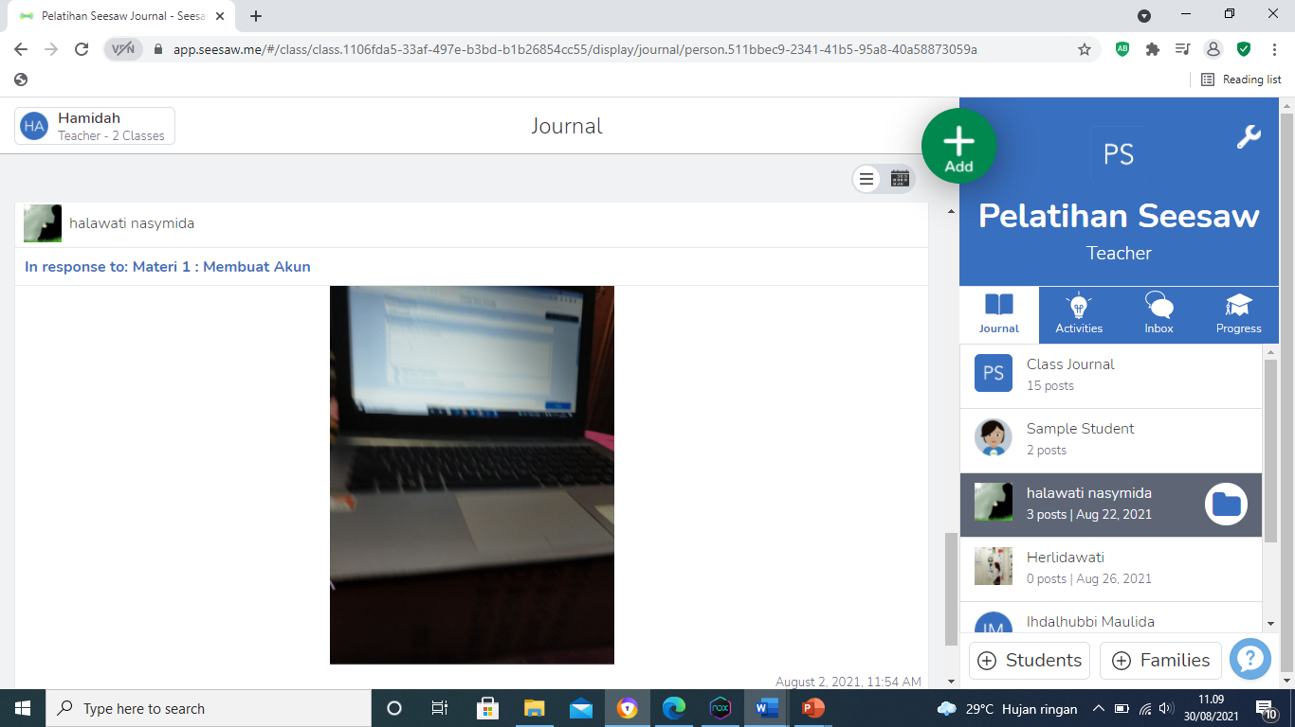
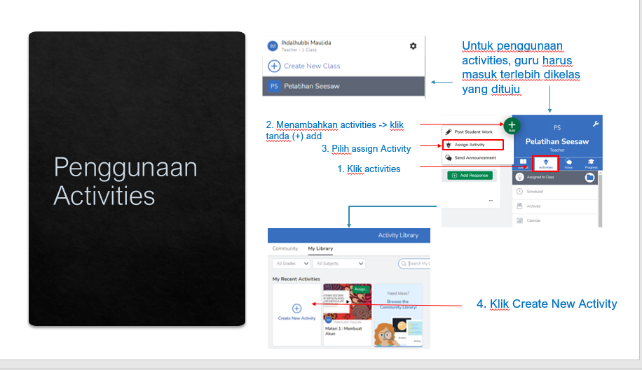 | 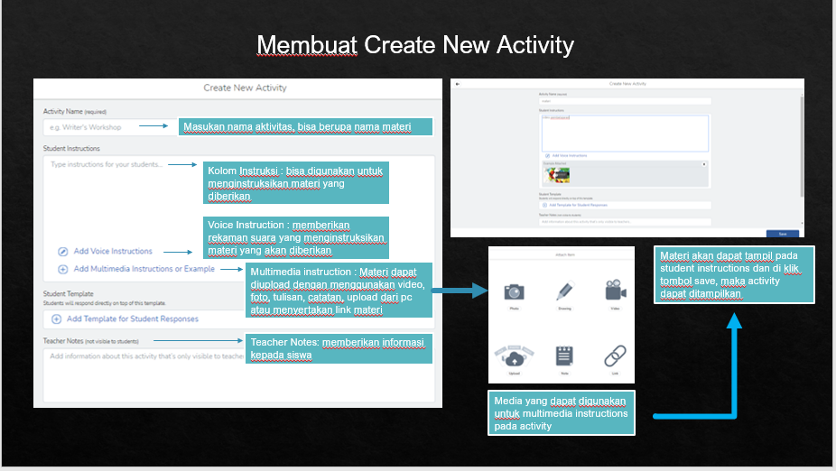 | 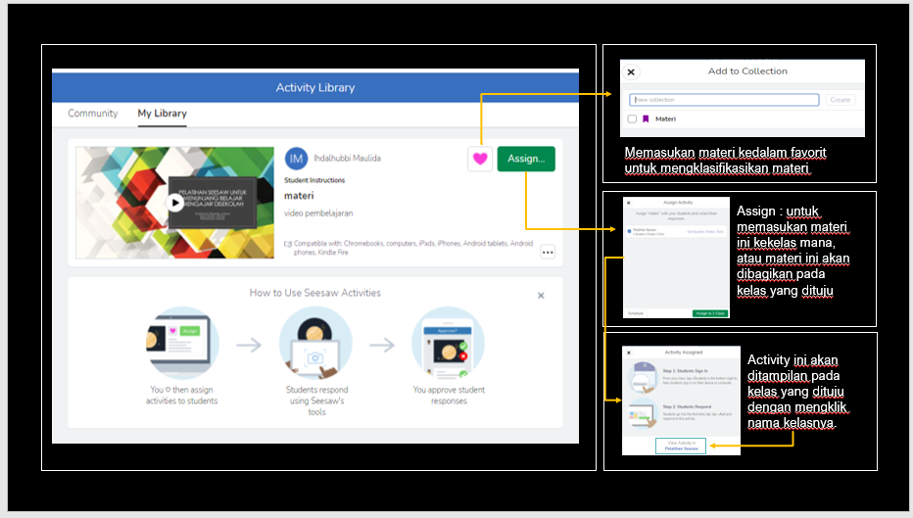

Gambar 2. Praktik aplikasi seesaw
Pada gambar 2 merupakan proses praktik aplikasi Seesaw oleh guru-guru yang mengikuti kegiatan pengabdian pada masyarakat ini.

Selanjutnya pada pengelolaan activities ada beberapa tahapan yang harus dipahami oleh peserta, yaitu :
1. Peserta mampu memberikan materi pada siswa
Pemberian materi pada siswa pada seesaw dilakukan melalui fitur activities. Peserta diberi pemahaman tentang bagaimana memasukan materi pada kelas yang ada difitur activities dan bagaimana peserta mampu mengoreksi siswa yang sudah merespon materi.
Materi yang pertama diajarkan ialah memperkenalkan penggunaan activities yang mana peserta dapat menggunakan activities secara maksimal, setelah itu akan diperkenalkan bagaimana membuat activites yang baru. Pembuatan Activities yang baru digunakan untuk membuat materi yang akan diajarkan kepada siswa.
Peserta yang sudah membuat materinya didalam activities akan ditampilkan di activities siswa dengan mengikuti langkah langkah yang diajarkan seperti gambar 8 dan kegiatan untuk memberikan materi selesai.

2.Peserta sebagai siswa pada activity
Peserta akan diajarkan bagaimana siswa merespon materi ajar yang akan diberikan oleh guru dengan beberapa Langkah sebagai berikut :
a. Akses Materi Ajar
Peserta diberikan pelatihan tentang mengkases materi ajar yang sudah diberikan guru kepada siswa seperti gambar di bawah ini.
b. Respon Terhadap Materi
Setelah peserta dapat mengakses materi ajar maka peserta diajarkan untuk menanggapi atau merespon materi yang diberikan.
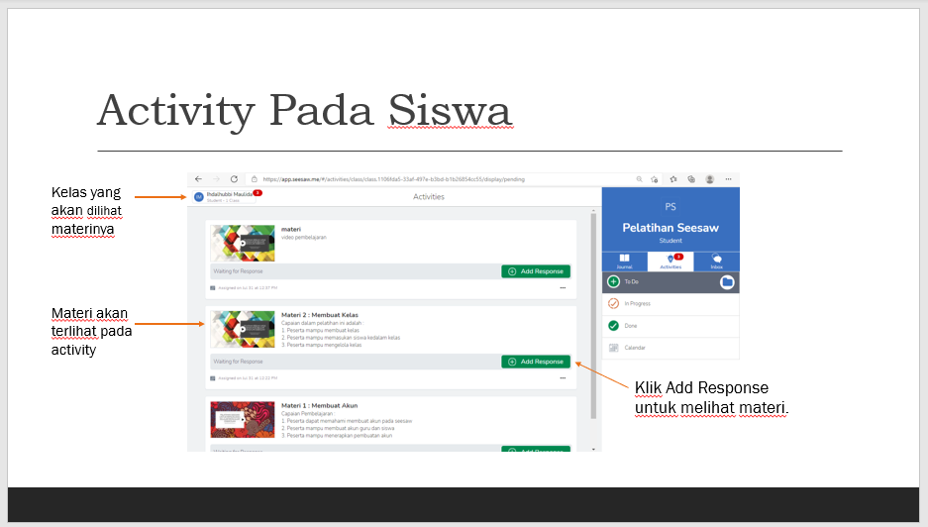 | 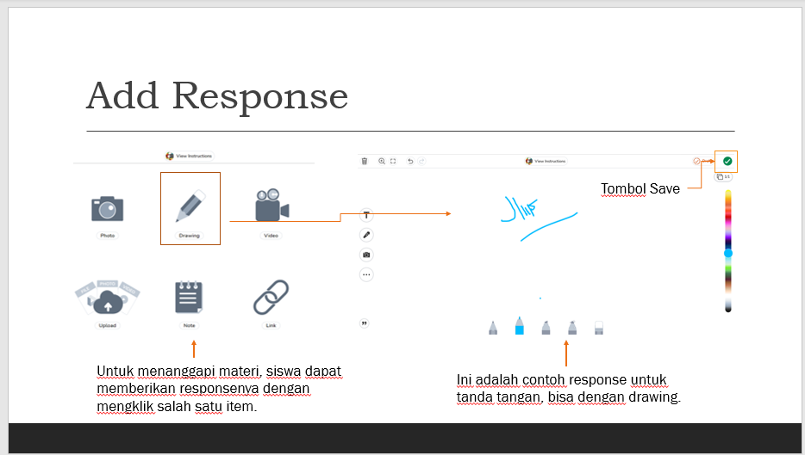
Gambar 3. Aktifitas pada siswa

3.Hasil Praktikum Pengelolaan Kelas
Berdasarkan pelatihan pelatihan yang sudah dilakukan, peserta sudah mampu menerapkan hasil pelatihan untuk activity
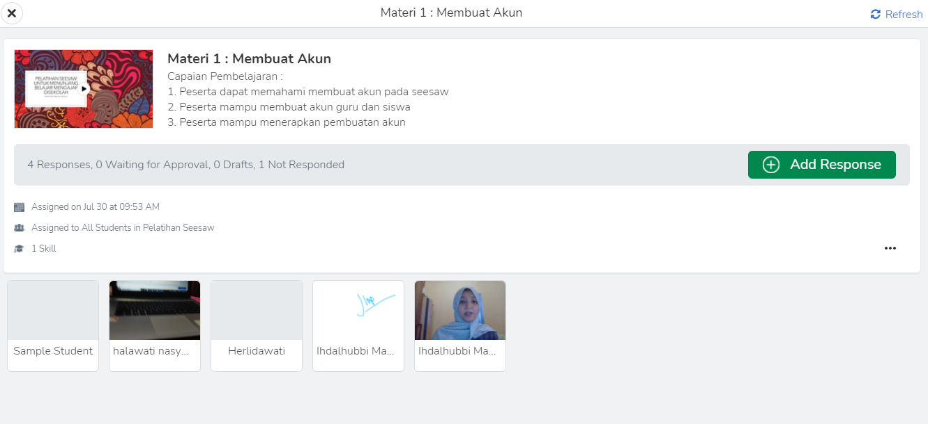
Gambar 4. Aktifitas pengelolaan kelas

4.Praktik Pembuatan Tugas siswa Pada Seesaw
Pada praktik pembuatan tugas pada seesaw ada beberapa tahapan yang harus dipahami oleh peserta, yaitu :
1.Peserta dilatih untuk memberikan materi tugas pada siswa
Pemberian materi pada siswa pada seesaw dilakukan melalui fitur activities. Peserta dilatih untuk mengelola kuis melalui activities seperti materi yang ada pada gambar 12 berikut ini:
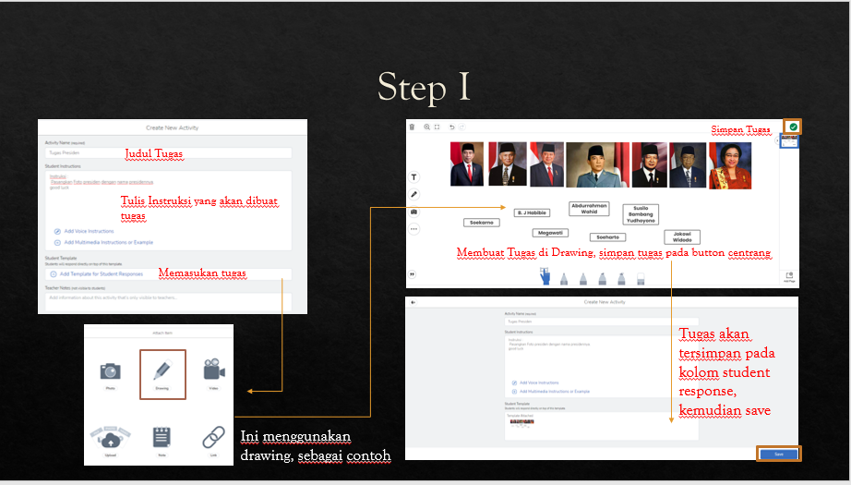
Gambar 5. Materi Pelatihan Pembuatan Kuis

5.Peserta sebagai siswa mengerjakan tugas
Peserta dilatih untuk merespon kuis yang telah diberikan dan dikembalikan ke guru untuk dikoreksi seperti pada gambar berikut ini:
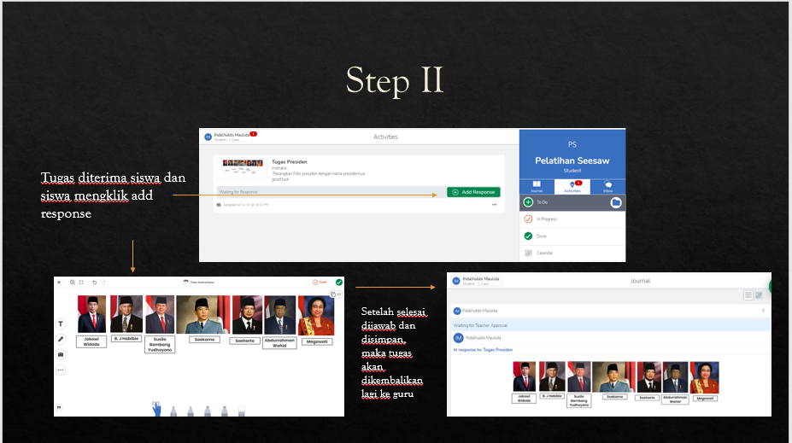
Gambar 6 Materi Respone siswa untuk mengerjakan tugas

6.Peserta koreksi tugas siswa
Peserta dilatih untuk mampu mengoreksi tugas dengan mengikuti Langkah-langkah yang ada pada gambar berikut ini:
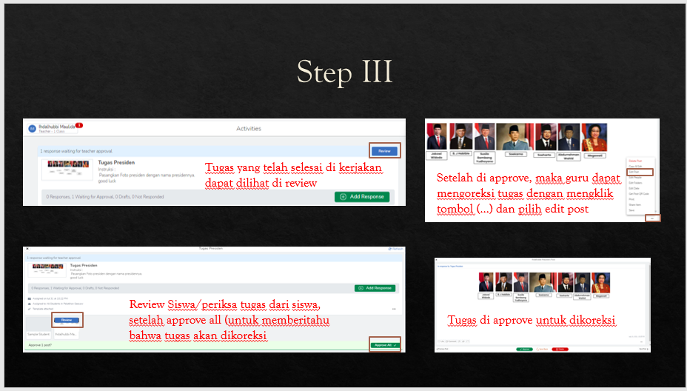 | 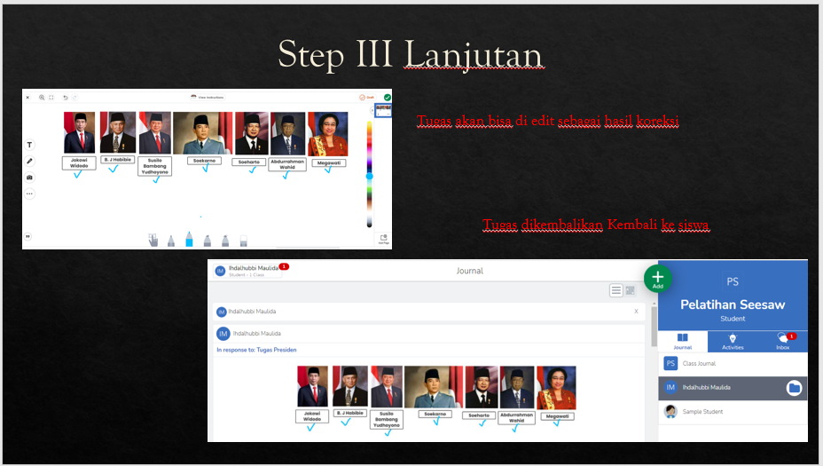
Gambar 7. Materi Koreksi Tugas Untuk Tugas Siswa

7.Hasil Praktikum Peserta Membuat Tugas dan Koreksi Tugas
Keberhasilan peserta dalam mengikuti materi ini terlihat pada gambar berikut ini:
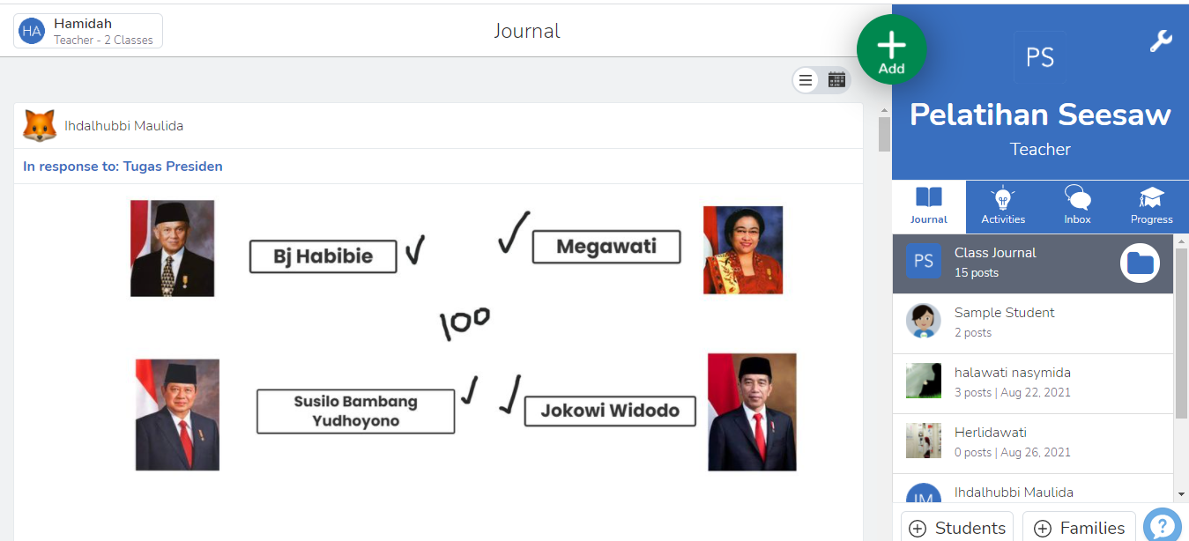
Gambar 8. Hasil Praktikum Peserta Membuat Tugas dan Koresi Tugas

8.Jadwal Kegiatan dan Foto Kegiatan

Berikut ini merupakan jadwal Kegiatan Pembelajaran Aplikasi See Saw Learning Untuk Menunjang Belajar Mengajar Siswa Gugus 6 Pirus Martapura:
Tabel 1 Daftar Kegiatan Pembelajaran Aplikasi See Saw Learning Untuk Menunjang Belajar Mengajar Siswa
No | Hari | Tanggal | Pukul | Materi | Narasumber
1 | Jumat | 30 Juli 2021 | 08.00-08.30 | Registrasi | Panitia
1 | Jumat | 30 Juli 2021 | 08.30-09.00 | Pembukaan | Panitia
1 | Jumat | 30 Juli 2021 | 09.00-10.00 | Pengenalan seesaw | Ihdalhubi Maulida, M.Kom
1 | Jumat | 30 Juli 2021 | 10-00-11.00 | Pembuatan Akun Seesaw | Ayu Ahadi Ningrum, M.Ar.Kom
1 | Jumat | 30 Juli 2021 | 12.00-14.00 | ISOMA
1 | Jumat | 30 Juli 2021 | 14.00-15.00 | Pembuatan Materi Pada Seesaw | Windarsyah, S.Kom., M.Kom
1 | Jumat | 30 Juli 2021 | 15.00-16.00 | Pembuatan Tugas pada Seesaw | Finki Dona Marleny,M.Kom.,
1 | Jumat | 30 Juli 2021 | 16.00-16.30 | Penutupan | Panitia

Berikut ini foto pelaksanaan Kegiatan Pembelajaran Aplikasi See Saw Learning Untuk Menunjang Belajar Mengajar Siswa Gugus 6 Pirus Martapura:
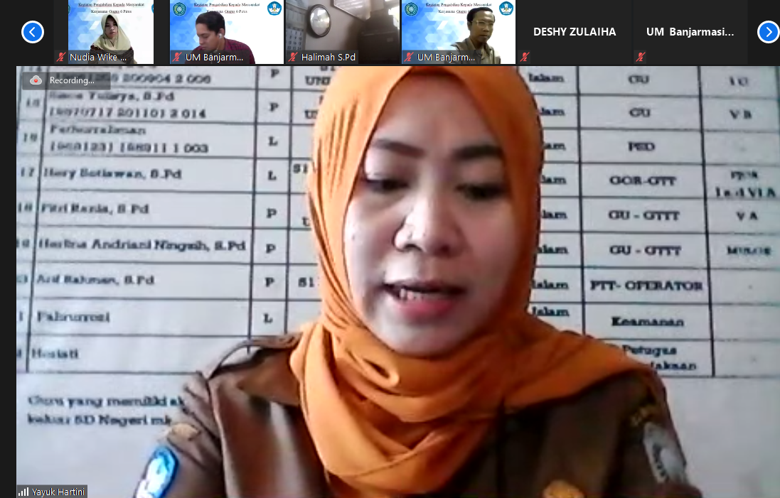 | 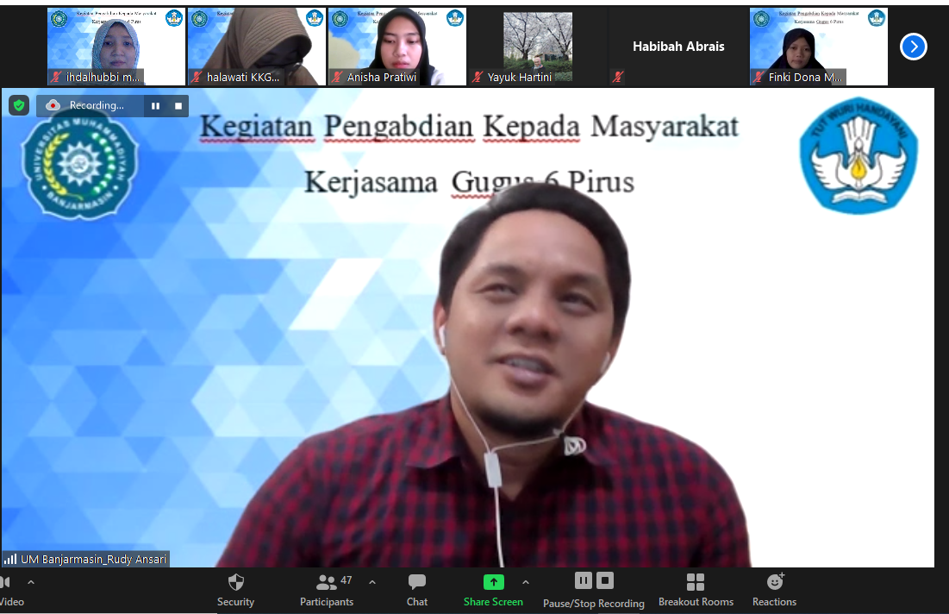 | 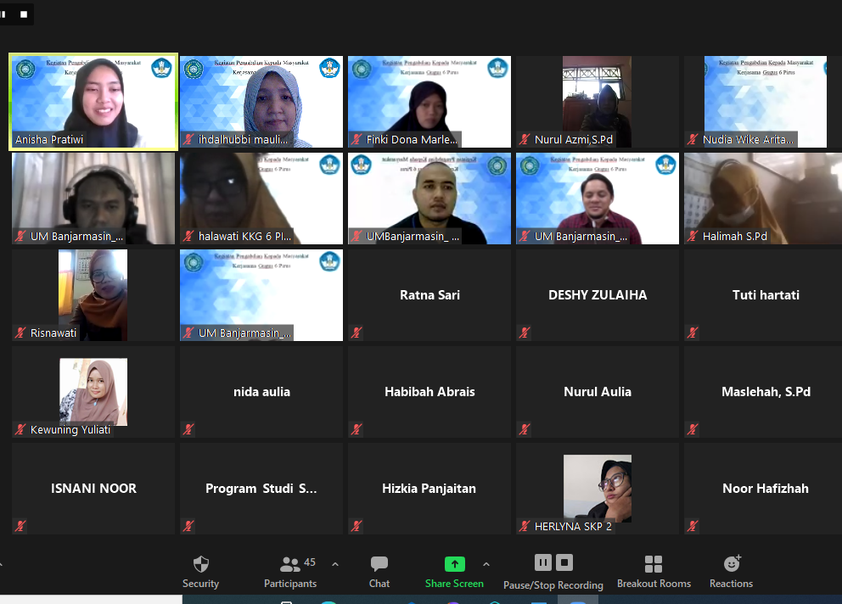

Gambar kegiatan pengabdian pada masyarakat

Hasil Peningkatan Penggunaan Aplikasi Seesaw pada Guru
Berikut ini merupakan gambaran peningkatan keterampilan dari hasil pelaksanaan kegiatan yang di gambarkan pada table 1. Dimana pada tabel tersebut menggambarkan tentang peningkatan penggunaan aplikasi Seesaw setelah mengikuti pelatihan dan penerapan Aplikasi Seesaw learning.

Tabel 1. Data Peningkatan Hasil Penggunaan Aplikasi Seesaw

No. | Jenis Keterampilan | Siklus I | Siklus II | Peningkatan dari Siklus I dan II | Target | Keterangan
1 | Praktik Mengelola Kelas Pada Seesaw | 48% | 62% | 14% | 60% | Tercapai
2 | Peserta mampu memberikan materi pada siswa | 58,00% | 68,10% | 10% | 60% | Tercapai
3 | Hasil Praktikum Pengelolaan Kelas | 50,40% | 63,23% | 13% | 60% | Tercapai
4 | Hasil Praktikum Peserta Membuat Tugas dan Koreksi Tugas | 61,23% | 74,12% | 13% | 60% | Tercapai

IV. KESIMPULAN DAN SARAN
Dari rangkaian proses Kegiatan Pembelajaran Aplikasi See Saw Learning untuk menunjang belajar mengajar Siswa Gugus 6 Pirus Martapura, menghasilkan pelatiahan menggunakan see saw untuk e-learning para guru Gugus 6 Pirus Martapura dan dapat diterapkan. Sesuai dengan harapan terjadi peningkatan keterampilan guru dalam menggunakan aplikasi Seesaw. Adapun saran dari kegiatan ini adalah peserta pelatihan dapat menggunakan dan menerapkan aplikasi Seesaw ini untuk pembelajaran di kelas masing-masing, sehingga kegiatan ini dapat di selenggarakan berkelanjutan untuk memperkuat keahlian dan pengalaman penggunaan aplikasi seesaw dalam pembelajaran daring.

Daftar Pustaka.

Fidian, A., Magelang, U. M., Pradana, A., & Magelang, U. M. (2021). Pendampingan Guru SD dalam Penggunaan Media Pembelajaran Online “ See Saw ” pada Pembelajaran Menulis Bahasa Inggris Pendampingan Guru SD dalam Penggunaan Media Pembelajaran Online “ See Saw ” pada Pembelajaran Menulis Bahasa Inggris. COMMUNITY EMPOWERMENT, February, 76–80. https://doi.org/10.31603/ce.v3i2.2674
Fidian, A., & Pradana, A. B. A. (2020). Pemberdayaan Guru Sekolah Dasar di Kota Magelang dalam Penggunaan Media Pembelajaran Online “See Saw” pada Pembelajaran Menulis Bahasa Inggris. COMMUNITY EMPOWERMENT, 05(01), 7–10.
Fitrawati, F., Fatimah, S., & Sari, S. Y. (2021). Penerapan Google Classroom dalam Pembelajaran Bahasa Inggris Kepada Guru-Guru Bahasa Inggris SMP di Kota Padang. Suluah Bendang: Jurnal Ilmiah Pengabdian Kepada Masyarakat, 21(1), 17–26. https://doi.org/10.24036/sb.0890
Hondro, R. K., Ramadhani, P., & Sayuthi, M. (2021). Pemanfaatan Aplikasi Google Classroom Untuk Manajemen Pembelajaran Bahasa Inggris di Sekolah Menengah Pertama Islam Terpadu Al Munadi di Masa Pandemi Covid 19. Jurnal Pengabdian Kepada Masyarakat Nusantara (JPkMN), 3(1), 8–12.
Ismaniati, C. (2006). Penilaian Portofolio: Suatu Model Evaluasi Hasil Belajar Dalam Pembelajaran Berdasarkan Teori Belajar Eksperiensial. Majalah Ilmiah Pembelajaran, 2, 121–131.
Safarati, N., Rahma, Fatimah, & Sharfina. (2020). PELATIHAN INOVASI PEMBELAJARAN MENGAHADAPI MASA PANDEMIC COVID-19. Community Development Journal, 1(3), 240–245.
Sukanti. (2010). PEMANFAATAN PENILAIAN PORTOFOLIO DALAM MENINGKATKAN HASIL BELAJAR AKUNTANSI. Jurnal Pendidikan Akuntansi Indonesia, VIII(2), 33–40.

